Отчет по лабораторной работе 4
Создание и процесс обработки программ на языке ассемблера NASM
Зорова Ульяна Владимировна
Аннотация
В данном отчете описаны этапы выполнения четвертой лабораторной работы. В процессе работы я научилась писать простые программы на ассемблере NASM.
Содержание

1. Цель работы
Освоение процедуры компиляции и сборки программ, написанных на ассемблере NASM.

2. Выполнение лабораторной работы

2.1 Программа Hello world!
Сначала я открыла терминал и сформировала рабочую директорию для хранения файлов текущего проекта с помощью mkdir (Рисунок 1).
Рисунок 1: Создание каталога
Затем, перейдя в новую папку, я сгенерировала пустой текстовый документ, дав ему название hello.asm, и открыла его в редакторе (Рисунок 2).
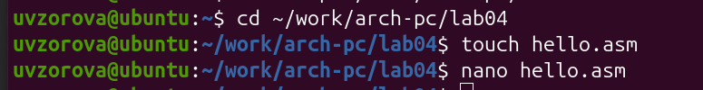
Рисунок 2: Переход в каталог и создание hello.asm
С помощью текстового редактора я набрала в нем исходный код первой программы (Рисунок 3).
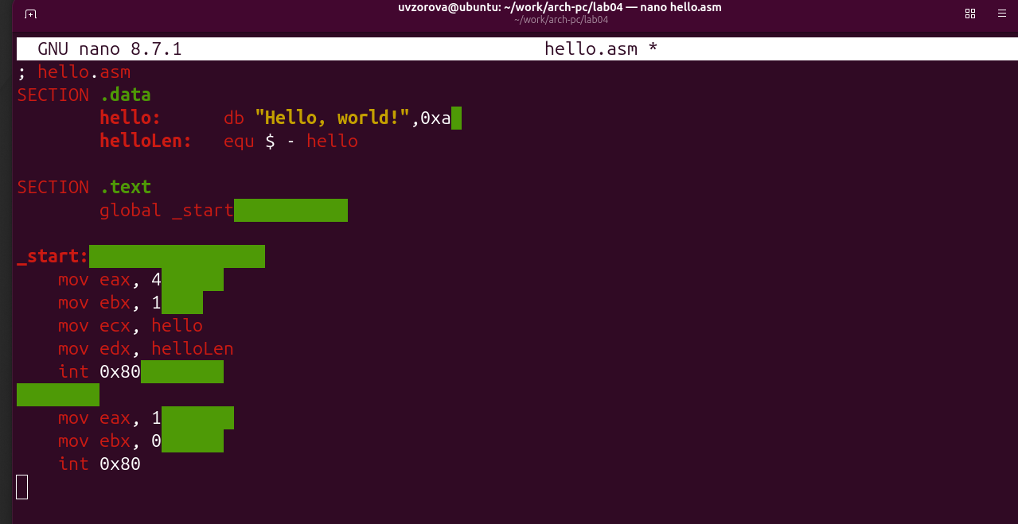
Рисунок 3: Файл hello.asm

2.2 Транслятор NASM
Для компиляции программы, я задействовала транслятор NASM, а точнее команду -f elf hello.asm. После выполнения команды в директории появился файл hello.о (Рисунок 4).
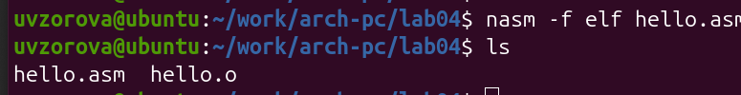
Рисунок 4: Компиляция файла hello.asm и файл hello.о

2.3 Расширенный синтаксис командной строки NASM
Затем я использовала расширенный синтаксис, скомпилировала файл „hello.asm“ в obj.o и создала листинг list.lst. Используя команду ls, я проверила, что все требуемые файлы успешно сформированы (Рисунок 5).
Рисунок 5: Компиляция файла

2.4 Компоновщик LD
Так как моя лабораторная работа выполняется на компьютере Mac, оснащенном процессором Apple Silicon (архитектура ARM), команда ld не поддерживается. По этой причине я применяла кросс-компилятор i686-Linux-gnu-Ld, а для запуска использовала пакет qemu-user-binfmt, который эмулирует необходимую архитектуру.
Далее я отправила файл на обработку компоновщику. Проверка через ls показала, что исполняемый файл hello был создан корректно (Рисунок 6).
Рисунок 6: Компоновка файла
Затем я собрала второй объектный файл, указав в качестве выходного имени main (Рисунок 7). В результате объектный файл obj.о был преобразован в исполняемый файл main.
Рисунок 7: Компоновка файла

2.5 Запуск исполняемого файла
Далее я запустила программу с помощью команды ./hello. В консоли появилась строка Hello world! (Рисунок 8).
Рисунок 8: Запуск программы

3. Задание для самостоятельной работы
Для выполнения самостоятельной работы я сделала копию файла с помощью команды cp и переименовала копию в lab4.asm (Рисунок 9).
Рисунок 9: Создание копии файла hello.asm
Затем я открыла новый файл в текстовом редакторе для внесения изменений (Рисунок 10).
Рисунок 10: Открытие файла lab4.asm
Внутри файла я заменила приветствие на свое ФИО: «Зорова Ульяна Владимировна» (Рисунок 11).
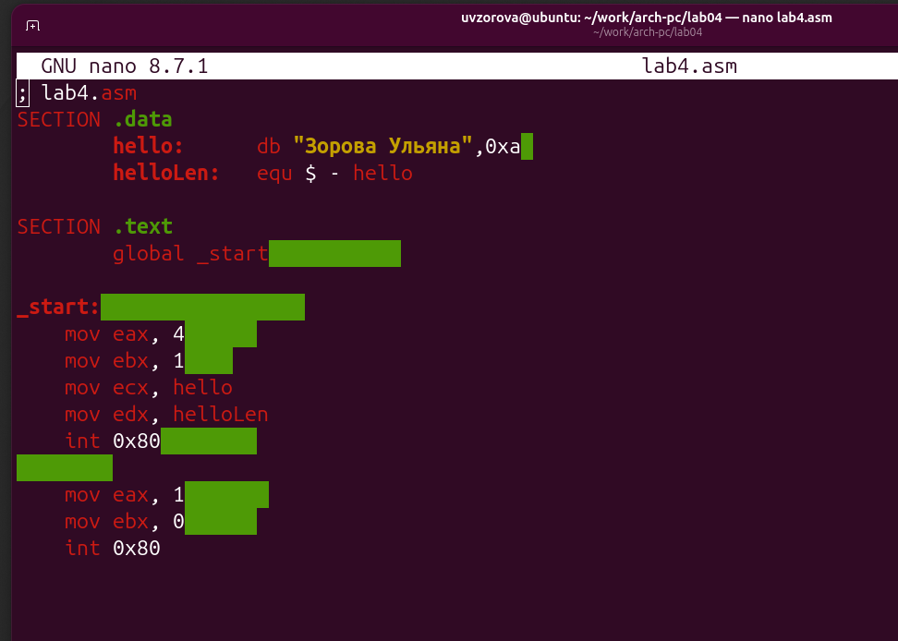
Рисунок 11: Редактирование файла lab4.asm
После сохранения изменений я выполнила трансляцию (создав obj_lab4.o) и компоновку (создав файл lab4) (Рисунок 12).
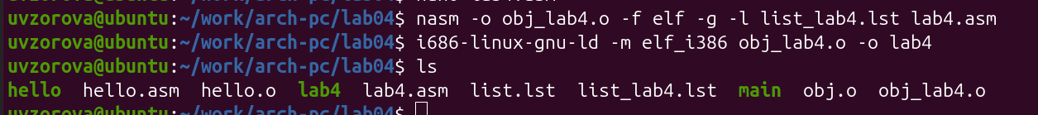
Рисунок 12: Трансляция и компоновка программы
При запуске программа успешно вывела мое ФИО (Рисунок 13).
Рисунок 13: Запуск программы lab4
В завершение, я сначала скопировала файлы hello.asm и lab4.asm в каталог lab04 и далее загрузила файлы в удалённый репозиторий на GitVerse (Рисунок 14).
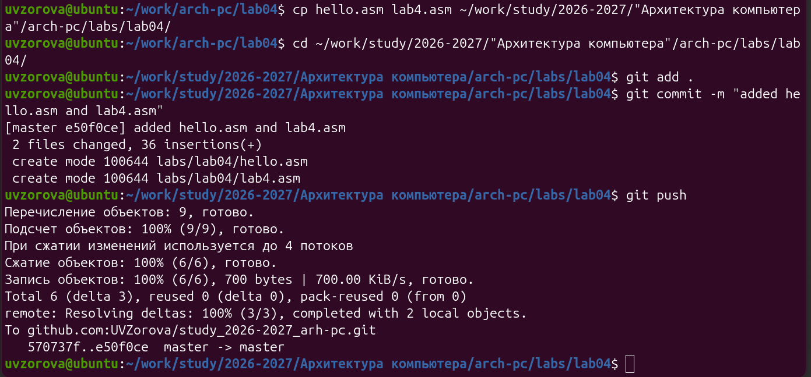
Рисунок 14: Копирование файлов и обновление репозитория

4. Вывод
В ходе проделанной работы я получила практические навыки написания, компиляции и сборки программ на ассемблере NASM.

